GUIA DE USUARIO

SISTEMA DE VENTAS CÓDILENG CHECKER VERSIÓN 1



Checker

íNDICE

LICENCIA DE SOFTWARE 2

¿CÓMO FUNCIONA CÓDILENG CHECKER? 4

MÓDULO INVENTARIO 4

¿Cómo ingresar un producto? 4

¿Cómo edito o elimino mi producto? 11

MÓDULO VENTAS 18

¿Cómo puedo hacer una venta? 18

# LICENCIA DE SOFTWARE

Esta licencia de software es un contrato entre el licenciante (autor/titular de los derechos de explotación/distribución, en este caso llamado Codileng o Códileng) y el licenciatario (usuario consumidor, profesional o empresa) del programa informático, para utilizarlo cumpliendo una serie de términos y condiciones establecidas dentro de las siguientes cláusulas:

El licenciatario o usuario-licenciatario es aquella persona física o jurídica que se le permite ejercer el derecho de uso sobre este software cumpliendo las condiciones establecidas por la licencia otorgada por el licenciante.

Como usuario, no tienes derecho a modificar el código fuente de este programa informático, incluyendo la base de datos requerida para su funcionamiento y cualquier otra dependencia directa con este software, salvo expreso consentimiento debidamente autorizado por la empresa Codileng.

Para descargar el software, deberás hacerlo desde el siguiente enlace: https://codileng.com

Como usuario, te sometes a los términos y condiciones del sitio web mencionado, te comprometes a no vender, ni distribuir de ninguna forma este software, ya que se proporciona de forma gratuita para uso exclusivo de quien lo descarga, cobrando solamente la instalación de la base de datos utilizada sólo si lo requiere el usuario.

Este sistema está escrito en lenguaje JavaSE y usa el gestor de bases de datos PostgreSQL.

Aceptas que Codileng no tiene ninguna responsabilidad por cualquier daño o perjuicio que resulte del uso de este software.

Tenemos el derecho de modificar esta licencia en cualquier momento. Informaremos si hay cambios en ella dentro de nuestro sitio web: codileng.com o en los medios que consideremos adecuados.

Para cualquier duda o aclaración respecto a este software, puedes enviarnos un correo electrónico a: [info@codileng.com](mailto:contacto@codileng.com)

*Este documento está en vigor desde: 16 de septiembre de 2020*

*San Luis de la Paz, Guanajuato (México)*

# ¿CÓMO FUNCIONA CÓDILENG CHECKER?

Crea una base de datos local en PostgreSQL llamada Codileng. En la carpeta descargada, ubica e importa a esa base de datos el fichero llamado “codileng.sql”. Las claves deben ser las siguientes:

Usuario: postgres

Contraseña: 123

Una vez creada la base de datos, busca el software descargado y clickéalo dos veces. Aparecerá la siguiente ventana:

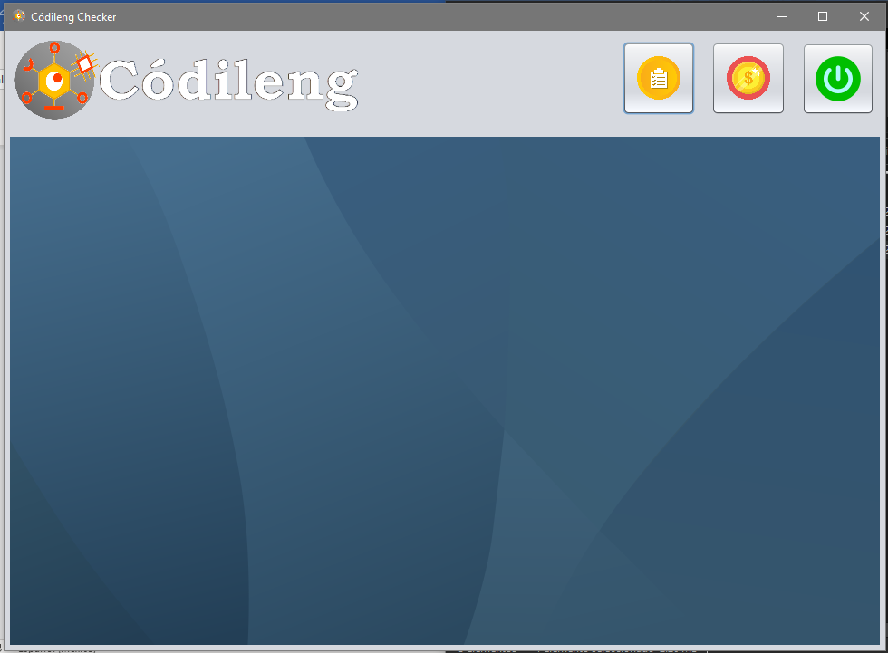

Salir

Ventas

Inventario

# MÓDULO INVENTARIO

## ¿Cómo ingresar un producto?

Para registrar un producto, lo primero que tenemos que hacer es crear una categoría para el producto. Para ello damos click en el botón de inventario, y luego en Nueva categoría:

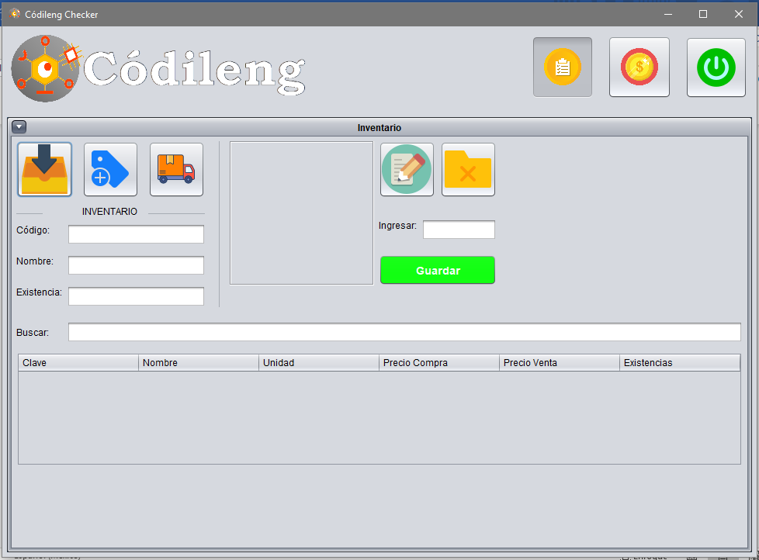

Editar producto

Nueva categoría

Nuevo proveedor

Eliminar producto

Nuevo producto

Aparecerá la siguiente ventana que debemos rellenar. La descripción debe contener 50 o menos caracteres. Ejemplo:

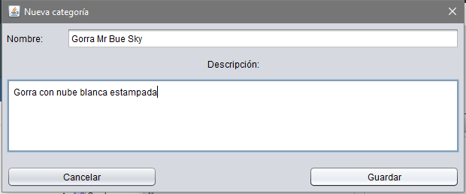

Al dar click en guardar, nos aparecerá un mensaje de éxito:

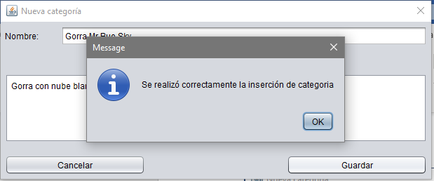

Hecho lo anterior, proseguimos a crear nuestro proveedor en el botón correspondiente y rellenamos el formulario:

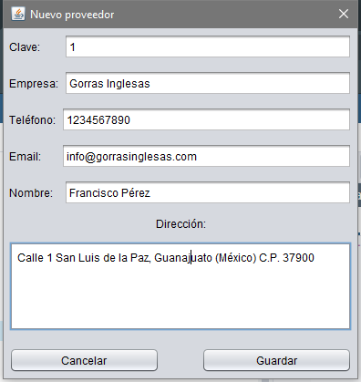

Finalmente damos click en guardar:

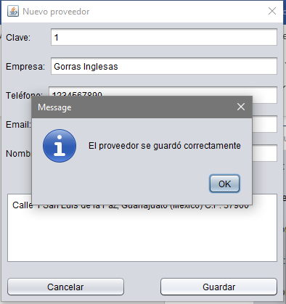

Finalmente, procedemos a crear nuestro producto en el botón “Nuevo producto” y rellenaremos el formulario:

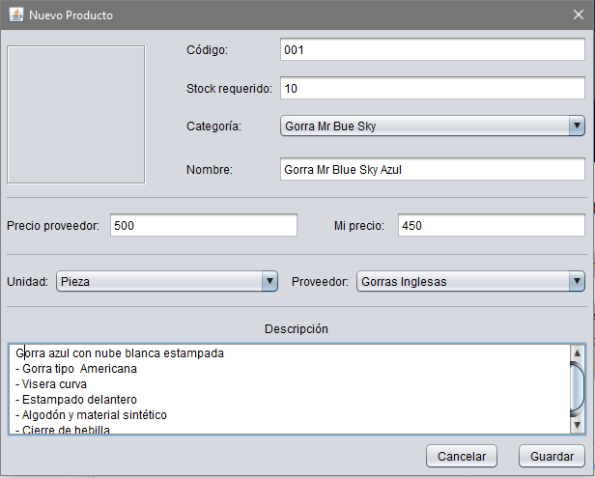

En el campo de “Stock requerido” se coloca un límite máximo de productos a tener en existencias.

En la zona del cuadro superior izquierdo se da click para elegir una foto de tu computadora para el producto:

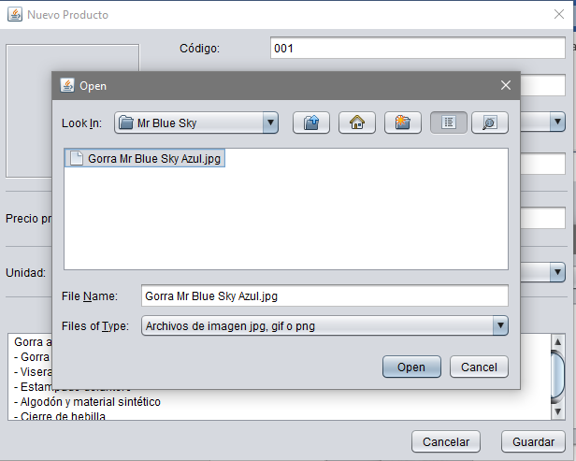

Revisamos la información del producto:

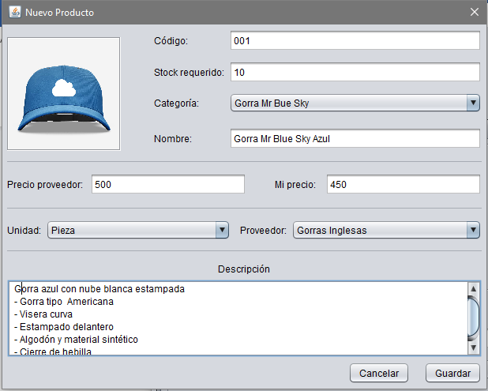

Damos click en “Guardar”:

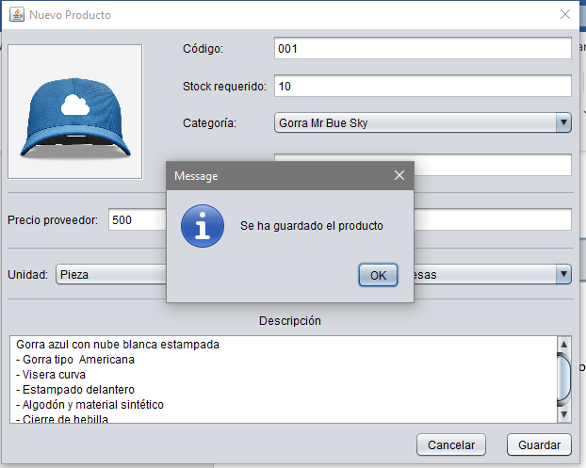

## ¿Cómo edito o elimino mi producto?

Busca por nombre o por código del buscador del inventario y selecciona el producto a modificar:

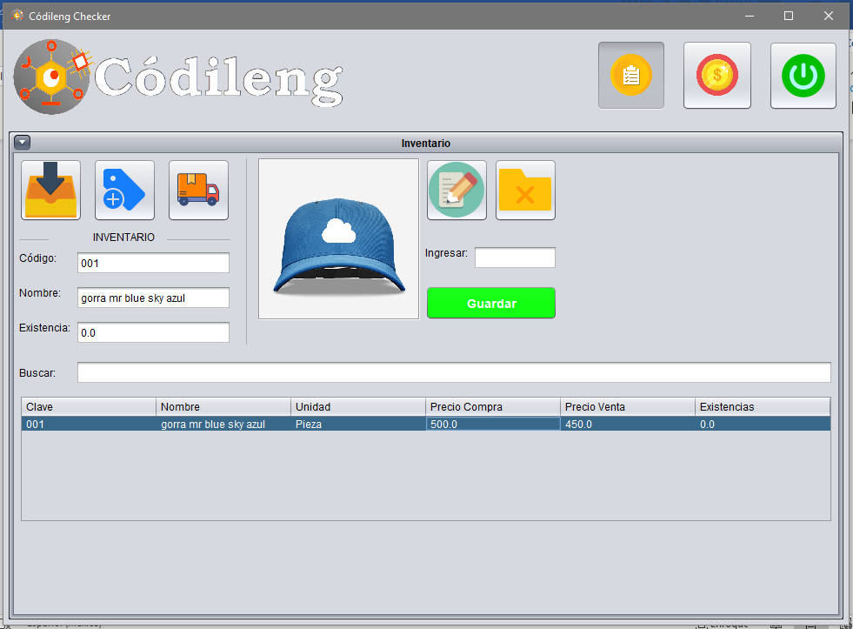

Si lo que quieres es ingresar o quitar existencias al inventario puedes hacerlo desde el campo “Ingresar”:

* Para quitar cierta cantidad de productos del inventario usa el signo menos seguido del número a quitar.
* Para ingresar cierta cantidad de productos del inventario sólo escribe la cantidad sin signos.

Lo anterior se hace debido a que el sistema no actualiza las existencias automáticamente.

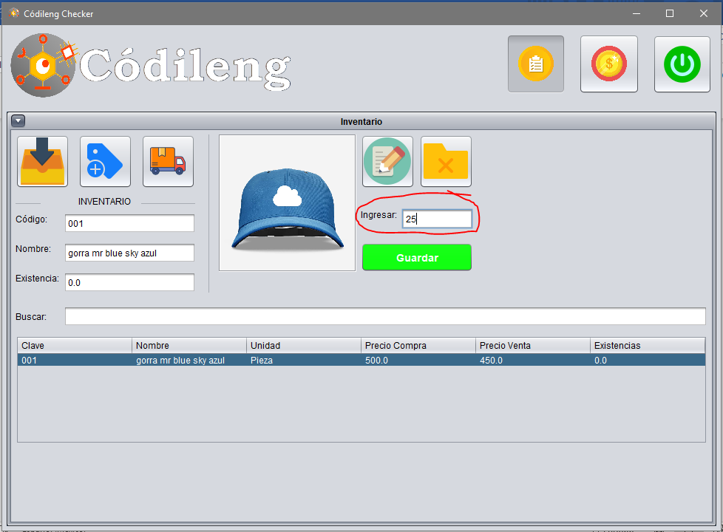

Damos click en “Guardar”:

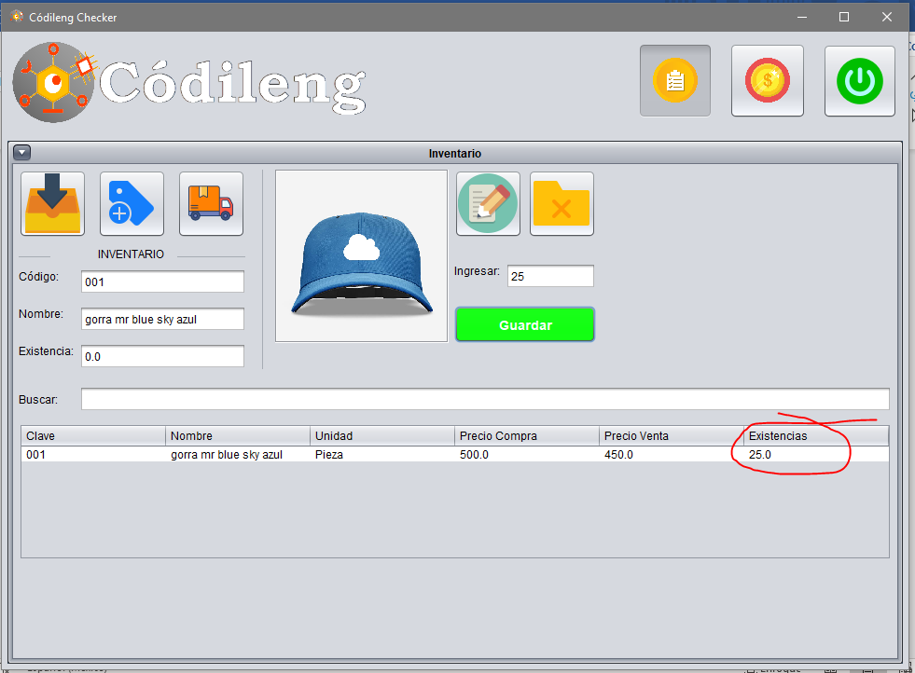

Para editar un producto, seleccionamos el producto deseado y damos click en el botón de editar. Nos aparecerá la siguiente ventana de diálogo:

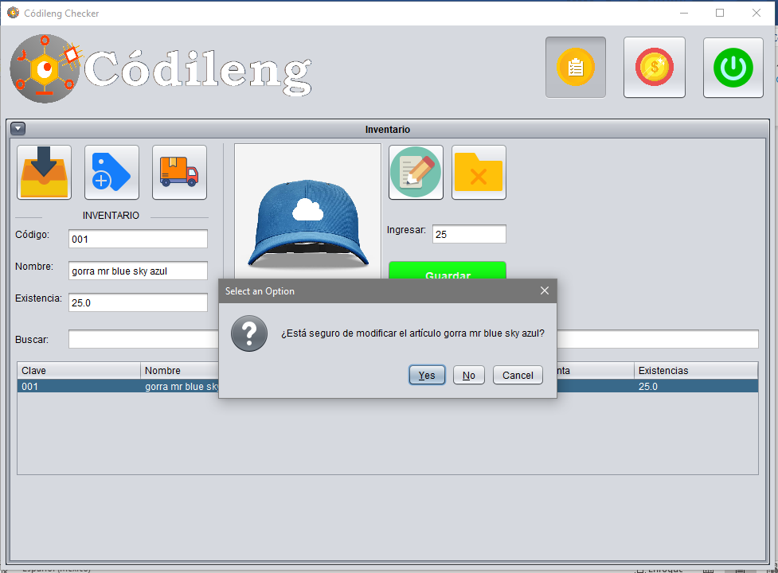

Seleccionamos “Yes”:

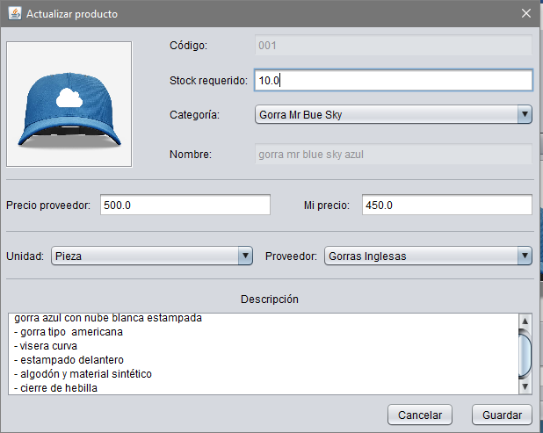

En esta ventana podrémos modificar los valores deseados. Una vez modificado el producto, damos click en “Guardar”:

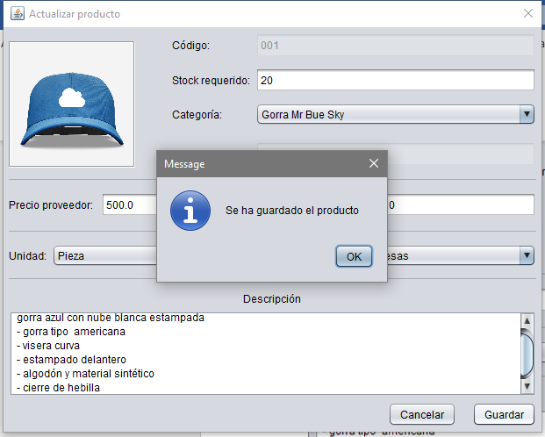

Para eliminar un producto, lo seleccionamos y damos click en el botón de borrado y posteriormente damos en “Yes” al cuadro de diálogo:

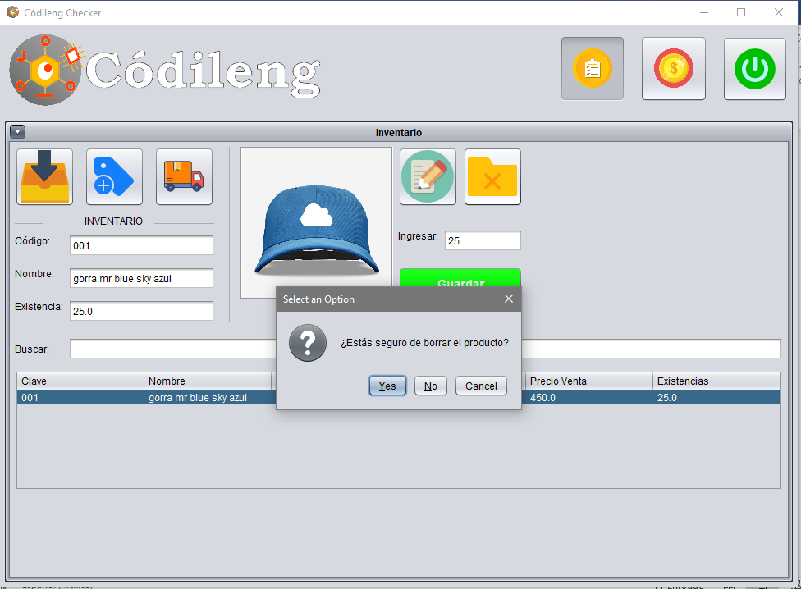

# MÓDULO VENTAS

## ¿Cómo puedo hacer una venta?

En la ventana principal, pulsamos el botón de ventas:

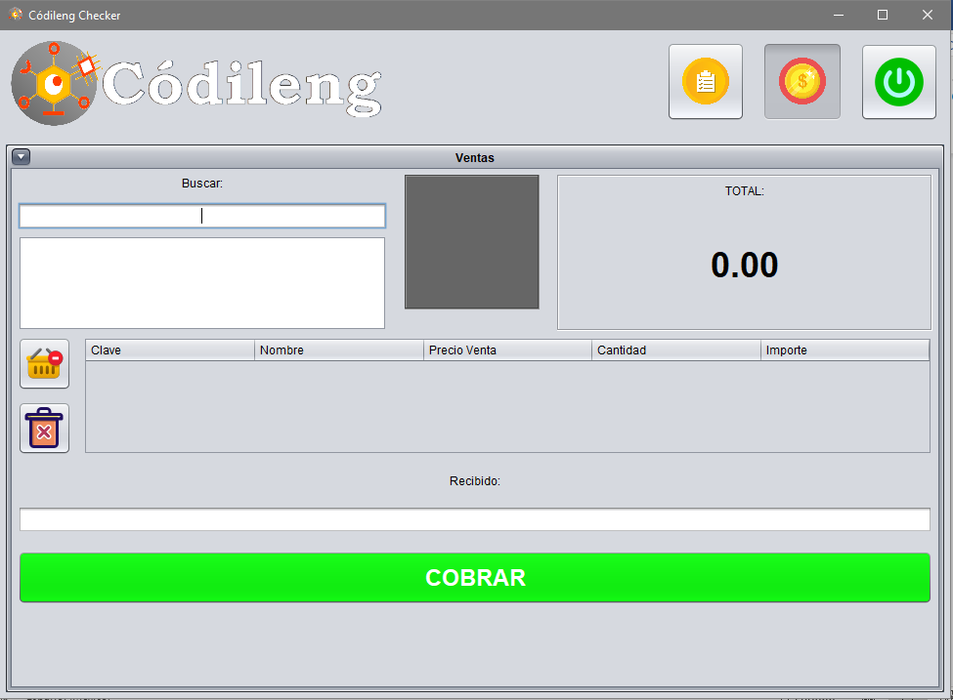

Cantidad de dinero con la que paga el cliente

**LISTA DE PRODUCTOS A VENDER**

Quitar producto de la venta

Cancelar venta

Lista de resultados

En el buscador de productos de ventas, escribiremos el nombre o código del producto a vender. Una vez aparezca dentro del cuadro de lista de resultados, clickearemos dos veces la opción para agregarla a la venta:

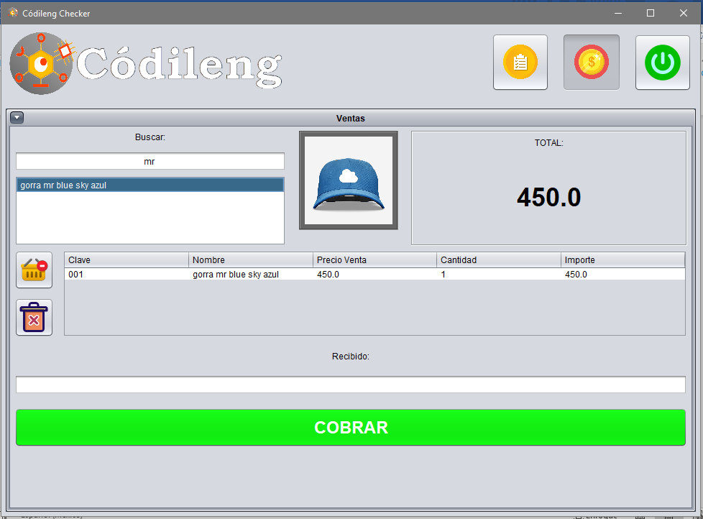

Lista de resultados

Si deseas modificar la cantidad del producto, selecciónalo desde la tabla y pulsa F2:

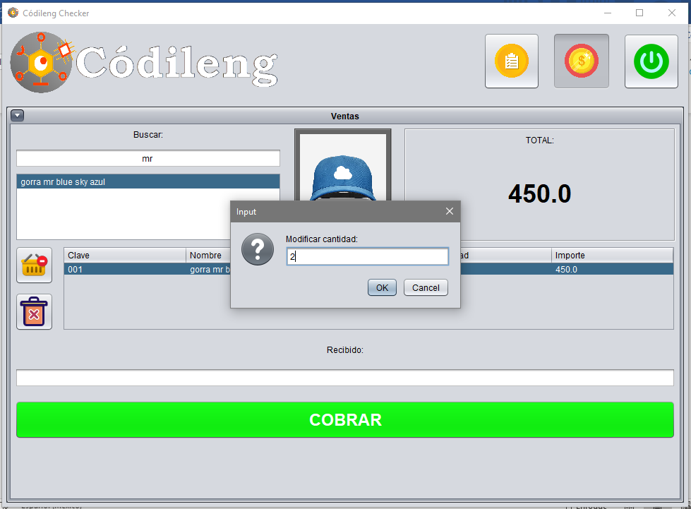

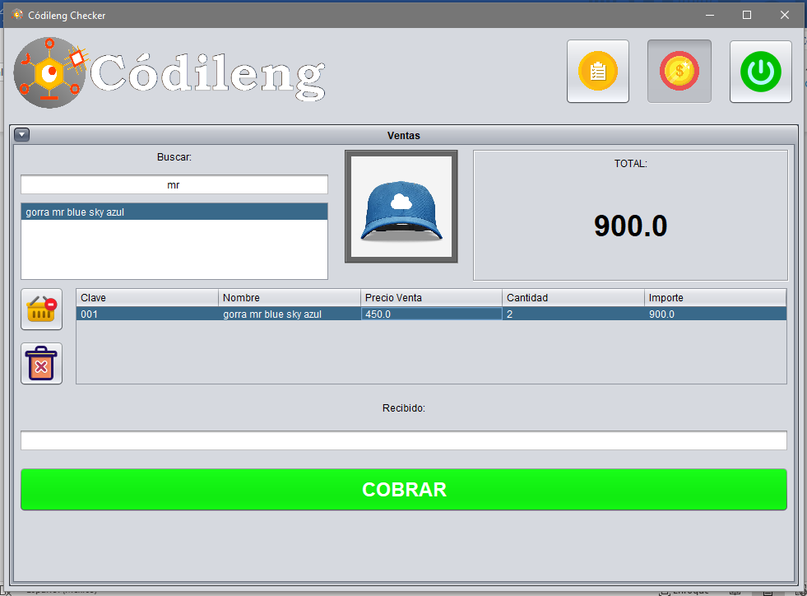

Para cobrar los productos vendidos, se ingresa la cantidad de dinero que entrega el cliente y finalmente damos click en “Cobrar”:

